计量摩擦、价格离散与智能服务市场发育*
———来自城市词元运营中心的证据
蔡鑫宇
（嘉兴大学经济学院 314001）
内容提要：词元的计量口径不统一，买方无法把各家报价折算到可比基准，本文称为计量摩擦。以城市词元运营中心分批设立作交错双重差分，200城44个月的面板显示：统一计量使真实价格离散度下降0.0247，中小企业采纳率上升1.83个百分点，平均成交效值上升0.0228；补贴压低价格水平而不降低方差，二者不可相互替代。
关键词：计量摩擦 价格离散 词元 市场发育
Measurement Frictions, Price Dispersion and the Development of Intelligent Service Markets: Evidence from Municipal Token Operation Centers
Abstract: Intelligent services are priced by the token, yet the token is not a comparable unit of account: tokenizers differ, billing dimensions are not unified, and cache discounts are set at each platform’s discretion, so buyers cannot convert competing quotes onto a common basis. This paper calls the resulting wedge a measurement friction — price information is available but not comparable — and shows that it raises price dispersion and, because token efficacy cannot be verified ex ante, thins the market through adverse selection. Using the staggered rollout of municipal token operation centers on a panel of 200 cities over 44 months, and separating the measurement component from the subsidy component of local policy, we find that unified measurement lowers real price dispersion by 0.0247 (0.0414 for second-generation, token-denominated platforms), raises the adoption rate of small and medium-sized enterprises by 1.83 percentage points and raises average transacted efficacy by 0.0228, whereas price subsidies move the price level without reducing its variance. The two instruments act on different moments of the price distribution and cannot substitute for each other.
Key Words: Measurement Friction; Price Dispersion; Token; Market Development

一、引言
智能服务的挂牌价格是公开的，可比的价格却并不存在。业界调查记录了一个便于核查的事实：同一模型、同一问题在不同平台上的真实价差最高可达10倍——被比较的既不是能力不同的模型，也不是难度不同的任务，差别只来自各平台自定的计费规则与缓存让利。检索这些价格几乎不需要成本，供给方的价目表逐项挂在公开页面上；但把两份价目表并排放在一起，买方仍然无法判断哪一家更便宜。价格信息可得而不可比，是本文的出发点。
不可比来自三处：各供给方的分词器技术路线不同，公布的词元与汉字换算口径本身就不一致；输入与输出分别计价、按上下文窗口长度分档、缓存命中部分单独计价，同一枚词元落在不同计费项下单价可相差一个数量级以上；各平台的缓存命中率与是否让利差异悬殊，而这两项共同决定买方实际支付的每词元价格，却都不写在挂牌价里。三者的具体形态与公开记录见第二部分。
三者叠加，买方面对的是一个同名而不同实的计量单位。记买方观察到的供给方$j$的名义单价为$p_{j}$，其真实单价为$p_{j}/η_{j}$，其中$η_{j}$是由分词口径、计费结构与缓存规则共同决定、买方事前并不知道的折算因子；买方对$lnη_{j}$的先验方差$σ^{2}$，度量了折算的不确定程度。本文把$σ^{2}>0$所刻画的这类障碍称为计量摩擦（measurement friction）。它与搜寻摩擦的区别是实质性的：后者刻画价格信息的获取代价，前者刻画价格信息的可比性——即便把所有报价免费送到买方手上，这些报价也不能被直接排序。
这一区分把本文与既有的价格离散文献分开。自Stigler以来，搜寻理论把价格离散视为搜寻成本的均衡结果^{[1]}；即便商品完全同质，混合策略定价也可使离散长期存在^{[2]}；网络零售与跨平台比价的证据表明，离散度随搜寻成本下降而收窄却不会消失^{[3-6]}；而信息可得性改善使价格迅速收敛，是这一传统中最著名的自然实验^{[7]}。这些结果的共同前提是商品同质、报价可比，共同含义是降低搜寻成本可以压缩离散。本文考察的情形恰好相反：只要折算因子的方差为正，搜寻成本即便降为零，名义报价的离散也不会收敛——计量本身的代价塑造着市场的组织形态^{[8]}。
计量摩擦通过两条渠道抑制智能服务市场的发育。第一条是比价渠道：折算不可行使搜寻的边际收益下降，买方过早停止比价，均衡的名义价格离散度随折算因子方差上升。第二条是逆向选择渠道：词元的效值不可事前验证，买方只能按市场平均效值出价，高效值供给方的参与约束先被打破，均衡的平均成交效值与交易量同时下降^{[9-10]}。两条渠道的强度都随买方的折算能力递减，折算的固定成本使中小企业受到的抑制更强^{[11]}。
城市级词元运营中心的出现，为检验上述机制提供了条件。自2026年4月起，多个城市陆续上线以词元为调度与计量单位的运营中心，把分散的计费口径收敛到同一套计量与结算规则上，等于对本地买方直接降低了计量摩擦。在此之前，自2024年11月起已有城市上线算力调度型平台，实现统一纳管与统一调度，但尚未以词元为计量基准。两代平台在计量属性上的差别，为处理强度提供了一个天然的分档，也使得统一调度的作用可以与统一计量的作用相区分。
与统一计量并行推进的是另一类政策：算力券、训力券与词元券等价格补贴，自2023年起在多个城市分批出台，直接降低买方的有效购进价格。两类政策的作用机理并不相同：补贴移动的是价格水平，统一计量改变的是价格的方差与可比性，不加区分的评估会把补贴的支出效应记到计量制度的账上。本文识别设计的核心，正是以两代平台上线构造计量成分的处理、以补贴券出台构造补贴成分的处理，二者在同一回归中并列并允许交乘，从而回答建平台还是发补贴这一现实抉择。
实证部分使用一个覆盖200个地级及以上城市、2023年1月至2026年8月共44期的城市—月度面板，合计8800个观测；其中56个城市在样本期内上线统一计量结算平台（第一代26个、第二代30个），88个城市实施过价格补贴，两套处理部分重叠、部分错开。城市层面的智能服务成交价格与企业采纳明细不对外公开，本文按公开锚点校准生成模拟面板，这一点在第四部分另作说明。
估计以交错双重差分为主，以事件研究刻画动态；考虑到处理时点在城市间交错、处理效应可能随群组与时期变化，本文同时报告对异质性处理效应稳健的群组—时期估计量与交互加权估计量，并以随机重排处理批次的安慰剂检验评估结果的偶然性。识别的边界需要预先交代：第二代平台自2026年4月起陆续上线，至样本末期后处理期最长仅5个月，其估计量只能读作短期效应；第一代平台的处理窗口最长22个月，用于识别统一调度本身的作用。
主要发现有三。其一，统一计量显著压降真实价格离散度，而价格补贴没有这一效果。统一计量结算平台上线使本地真实价格离散度下降0.0247（城市层面聚类稳健标准误0.0048），相当于样本均值0.4939的5.0%；分代看，第一代为−0.0203，第二代为−0.0414，二者之差−0.0211在1%水平上显著（z＝−3.08），与第二代以词元为计量基准这一制度差别一致。补贴对离散度的估计值为−0.0040，在常规水平上不显著，在六种替代设定下也没有稳定的方向；准确的表述是补贴对价格方差没有稳定的压降效应，而不是其效应精确为零。随机重排处理批次的安慰剂检验支持这一对照：统一计量的真实系数落在安慰剂分布之外，补贴的落在分布之中。
其二，两种政策成分在功能上不可相互替代。把样本分为仅补贴、仅计量与两者兼有三组并各自与从未处理城市对照：离散度上仅补贴组为−0.0043（t＝−1.45）、仅计量组为−0.0253（t＝−4.86），二者之差在1%水平上显著（z＝−3.50）；价格水平上恰好相反，仅补贴组的对数单位调用支出下降0.0596，仅计量组为−0.0030且不显著（差异z＝8.70）。平均成交效值上，仅计量组上升0.0234，仅补贴组反而下降0.0154——补贴没有改变效值不可事前验证这一事实，价格下移只是把均衡沿低效值一端推得更远。
其三，统一计量提高了市场的厚度，且效应集中在中小企业。统一计量使中小企业智能服务采纳率上升1.83个百分点，大企业上升0.56个百分点；以第二代平台计，两者分别为2.60与0.82个百分点，前者是后者的3.2倍。平均成交效值上升0.0228，本地词元调用量相对于对照城市上升0.0364个对数点。以两代平台上线为工具、计量摩擦指数为内生变量的两阶段最小二乘（一阶段F统计量26.4）把上述简约式效应还原为结构参数，两条渠道由此都得到量化。
与既有研究相比，本文的边际贡献有三。第一是概念上的：区分信息摩擦与计量摩擦。既有搜寻文献假设商品同质、价格可比，摩擦来自搜寻成本，政策含义因而指向信息披露与比价工具的供给；本文刻画的是计量单位本身不可比的情形，此时价格离散不随搜寻成本下降而收敛，须由统一计量这一制度供给来消除。这一区分把标准与兼容性的经济学^{[12-15]}接到了价格离散的经济学上：标准的价值也在于它使价格成为可比的价格^{[16]}。
第二是测度上的：本文以质量折算后的标准词元价格构造计量摩擦指数与价格离散度指标，给出计量摩擦可观测的度量方案。把异质的物理量折算成同质的效用量是价格测度的常规做法^{[17-19]}，但既有做法意在编制质量恒定的价格指数，本文关心的则是价格的可比性。第三是政策上的：以城市词元运营中心的分批设立做交错双重差分，识别统一计量的市场发育效应及其在中小企业上的集中分布，并把统一计量与财政补贴两种政策成分的相对贡献分解开来；既有关于数字基础设施的政策评估多把设施建设视为单一处理^{[20-22]}，而同一批地方文件里其实并列着两种机理不同的政策工具。
本文余下部分安排如下：第二部分交代词元计量不可比的具体形态与地方实践；第三部分构建理论框架并给出三个命题；第四部分说明数据、变量与识别策略；第五部分报告基准结果与稳健性检验；第六部分检验两条渠道并分解两种制度成分；第七部分讨论异质性，给出结论与政策建议。

二、制度背景：词元计量的不可比性与地方实践

（一）同名而不同实：词元为什么不是可比的计量单位
2026年3月25日，全国科学技术名词审定委员会发布公告，优先推荐以词元作为人工智能领域名词token的中文名，并面向全社会发布试用。名称统一是计量单位形成的第一步，但一个计量单位要在市场上真正发挥作用，还需要口径统一与规则公开：前者使同一数值对应同样的实际内容，后者使买方能够独立复核自己的账单。词元的名称已经收敛，词元的口径尚未收敛，这构成本文全部分析的制度起点。
第一层不可比来自分词。词元由分词器切分文本得到，各供给方的分词器技术路线不同，切分粒度、词表规模以及对中文、代码与表格的处理方式都有差别，公布的词元与汉字换算口径本身就不一致：有的给出约1词元对应1.8个汉字，有的按1词元等于1个汉字计。同一份合同文本、同一段程序代码提交给不同的模型，被计费的词元数可以相差数倍。买方看到的价格是每百万词元多少元，实际关心的却是每处理一份文档多少元，中间隔着一个因供给方而异、且买方在下单之前无法准确知道的切分规则。
第二层不可比来自计费维度。智能服务的报价通常不是一个数字，而是一张价目表：输入词元与输出词元分别计价，按上下文窗口长度分档定价，推理增强档的中间推理过程是否计入输出另有规定，缓存命中的部分单独计价。同一枚词元落在不同的计费项下，单价可以相差一个数量级以上，任何单一价格指标都不足以概括一份报价：以输出单价横向比较会低估长上下文任务的实际成本，以输入单价比较则会高估。买方要得到一个可比的数字，必须先知道自己的任务在各计费项上的分布，再对每一家的价目表分别加权，而加权的准确度又取决于第一层的分词口径。
第三层不可比来自缓存让利。重复前缀与共享上下文可以命中缓存、免于重复计算，但各平台的命中率差异悬殊：高者达80%—90%，低者不足50%甚至为零；是否让利由平台自定，部分服务商即便命中缓存仍按原价收费。命中率与让利规则共同决定买方实际支付的每词元价格，而这两项都不出现在挂牌价里，且随任务结构与并发情况变化。三层叠加的结果，就是引言引述的那个事实：同一模型、同一问题在不同平台上的真实价差最高可达10倍。
不可比并非技术上不可克服。把异质的物理量折算成同质的效用量，是价格测度的常规做法：享乐回归以特征剥离质量改进^{[17-18]}，云计算价格指数以配置特征作为质量维度^{[19,23]}，大规模零售数据上的质量调整方法近年也有系统的推进^{[24]}。困难在于折算所需的规则、口径与数据分散在各供给方手中，单个买方独立完成折算的固定成本很高，结果又难以在买方之间共享，带有明显的公共品性质^{[10]}。
统一口径因此不会自动到来。标准的形成本身是一个协调问题：先行者的私利与社会最优未必一致，各方对采用哪一套口径的偏好并不相同^{[12,14]}；兼容与互操作的收益又具有网络性质，早期采用者的收益依赖于后来者的跟进^{[13,25]}，市场自发收敛到统一口径既缓慢又不必然^{[15]}。现实提供了一个佐证：中国信息通信研究院《人工智能词元服务质量能力要求》所支撑的评估覆盖六个维度，其中之一即词元计量计费——计量计费仍以评估能力的形式出现，而不是以强制统一标准的形式出现。

（二）两代平台与补贴券：地方实践的分批推开
地方实践可以分为两代，分界在于是否以词元为计量基准。第一代是算力调度型：2024年11月，重庆的国家（西部）算力调度平台正式发布；2025年3月，杭州继上海之后上线算力资源调度服务平台。这一代平台把分散的算力资源统一纳管、统一调度，计量与结算的基准仍是算力时长，尚未落到词元这一服务侧的单位上；对买方而言，它降低了寻找与接入算力的成本，却没有直接改变报价的可比性，本文因此把它设为处理强度较弱的一档。
第二代以词元为统一计量与结算基准，自2026年4月起密集落地。2026年4月3日，广州上线全国首个以词元为调度与计量单位的城市综合算力运行服务平台；同年5月无锡落地大规模词元工厂；6月30日北京经济技术开发区首座词元工厂投产，一期日产能突破1.4万亿词元；7月15日温州启动东南词元运营中心；7月18日常州签约全国首个城市级绿色词元工厂；7月30日嘉兴启动长三角词元运营中心，同日广东词元交易和服务中心在广州南沙揭牌；8月11日江苏省首个词元运营中心在苏州国际数据港揭牌。上线时点分散在五个月之内，且与城市既有的产业基础并不一一对应，为交错双重差分提供了时间与截面上的双重变异。
这些中心对外宣称的职能高度相似，可归纳为若干个统一：统一接口入口、统一词元计量、统一费用结算、统一政策抵扣、统一安全审计，部分并列统一模型路由，合称“六个统一”；运营方式被概括为“企业选任务、平台选模型”。就本文的机制而言，统一词元计量与统一费用结算是核心：前者把各供给方的切分与计费口径收敛到同一套规则上，后者使买方在一张账单上看到可比的价格。其中广东词元交易和服务中心依托数据交易所建设，牵头构建全省统一的词元计量规则并出具交易凭证。
上述职能均为各中心对外宣称的定位，不宜按宣称直接采信；常州项目方提出把算力利用率由行业普遍的30%—40%提升到65%以上，同样是项目方的目标值而非实测结果。需要检验的恰恰是：把计量与结算统一起来之后，本地买方面对的价格是否真的变得更可比，市场是否真的变得更厚——这也是本文以价格离散度、平均成交效值与分规模采纳率作为结果变量的理由。
与统一计量平行推进的是价格补贴，其推开时间更早、覆盖城市更多。成都自2023年1月起实施算力券，年度总额不超过1000万元，补贴比例50%；扬州2024年5月推出人工智能算力券，补贴比例30%；深圳自2024年末施行训力券、模型券与语料券，补贴比例50%、初创企业60%；武汉2025年2月推出算力服务补贴券，重点支持中小企业。进入2026年，补贴的计量单位也开始由算力转向词元：扬州推出江苏首个词元券，四川的词元券按实际使用额的不超过20%给付。
各地补贴的资助对象、比例与上限差别很大，逐城比较金额既不可靠也无必要，本文因此只作是否实施的二值刻画与力度分档。补贴的实施时点自2023年1月起分批展开，共覆盖样本中的88个城市，而统一计量平台覆盖56个城市，两套处理在城市与时点上部分重叠、部分错开，正是这种交叉使两种政策成分的分解成为可能。两类政策的作用机理并不相同：补贴按买方的实际支出给付，作用于价格水平；统一计量压缩买方对折算因子的不确定，作用于价格的可比性与方差。第三部分说明二者为何不可相互替代，第六部分对此直接检验。

（三）上位政策与标准背景
地方实践并非孤立发生。国家数据局《关于推进行业高质量数据集建设行动的实施方案》于2026年7月28日印发，提出探索词元交易等新型交易模式，构建以词元为基础、可量化、可定价的数据价值体系；《广东省释放数据要素价值 促进词元经济高质量发展若干措施》于2026年6月印发，是全国首份省级词元经济专项政策。计量与标准的上位安排同步推进：市场监管总局与国家发展改革委于2026年5月联合印发《人工智能计量体系和能力建设指引（2026版）》，围绕六大部分布局、覆盖14个重点领域；工业和信息化部于2026年1月印发国家算力互联互通节点建设的通知，提出构建统一标识、统一标准与统一规则。这些文件的共同指向，是把计量与标准从各主体自定推向公共规则；城市词元运营中心可以看作这一方向在地方层面的先行实现，其在时点上的先后差异，则为本文提供了识别所需的变异。
政策研究界的判断与本文的机制一致：国家发展和改革委员会宏观经济研究院的研究人员提出“建指数、立样本”“明规则、晒账单”“划边界、建基准”三条建议，指向的都是可比性而非可得性。如果问题出在可得性上，补贴与平台都应当压低离散；如果问题出在可比性上，则只有统一计量能够压低离散，而补贴不能。
这一切发生在一个规模迅速扩张的市场上^{[26]}。国家数据局公布的全国日均词元调用量，2024年初约为1000亿枚，2025年底约100万亿枚，2026年3月突破140万亿枚。数量侧扩张得越快，计量口径不统一造成的效率损失就越大：买方在越来越多的交易中重复承担同一项折算成本，而这项成本本可以由一次性的规则统一予以消除。地方在上线时点上的差异、两代平台在计量属性上的差异，以及补贴与平台在作用机理上的差异，共同构成后文识别所依赖的三重变异。

三、理论框架与命题

（一）名义单价、真实单价与折算能力
考虑一个买方在$n$家可比供给方之间选购智能服务的市场。各供给方按各自的分词规则与计费口径给出名义单价$p_{j}$，即一单位物理词元的价格；买方真正关心的却是完成一件既定任务所需支付的价格，即以标准词元计量的真实单价。设$η_{j}$为供给方$j$的折算因子，它把该供给方的一枚物理词元折算为具有同一任务完成能力的标准词元，则有
${\tilde{p}}_{j}=\frac{p_{j}}{η_{j}}, ln{\tilde{p}}_{j}=lnp_{j}−lnη_{j}$ (1)
式(1)界定了本文与既有价格离散文献的分野：$p_{j}$是公开的、免费可得的，不可比的是计量单位本身。当合约按易于计数的属性计价、而买方消费的是另一组不易计数的属性时，价格信号会在未被计价的维度上失真，这是一种典型的计量成本^{[8]}。词元正处在这一位置：枚数易计而效值难计，于是同名单位承载着不同的实际内容。
折算因子不可直接观测。设$lnη_{j}$独立同分布于$N(μ_{η},σ^{2})$，其中$σ^{2}$即计量摩擦强度：$σ^{2}=0$对应计量口径完全统一，报价可以直接比较；$σ^{2}$越大，买方越难判断同一笔报价背后到底买到了多少任务完成能力。买方的折算能力记为$κ∈[0,1)$，它刻画买方通过内部实测把$η_{j}$还原出来的程度。经折算之后剩余的不确定度为
$σ_{i}^{2}≡Var​(lnη_{j}∣Ω_{i})=(1−κ_{i})σ^{2}, κ_{i}=κ(S_{i}), κ^{′}(S)>0$ (2)
折算能力随企业规模$S$递增，其经济理由是成本结构：把多家供给方的报价折算到同一基准上，须在自有任务集上做对照实测、维持一套内部换算表并随版本更新重测，这套投入的成本大体固定而收益随调用量递增，因而只有用量足够大的企业才值得承担。第三方平台所提供的标准化能力对中小微企业的边际价值高于大企业^{[11]}，云服务采纳的固定成本门槛同样主要约束规模较小的企业^{[27]}。由式(1)与式(2)，买方对真实单价的估计可写作
$x_{ij}=ln{\tilde{p}}_{j}+u_{ij}, E(u_{ij})=0, Var​(u_{ij})=σ_{i}^{2}$ (3)
$σ_{i}^{2}$在下文有两重身份，这是全部结论的枢纽：它既是买方比价时的噪声，噪声越大，买方越难把真正便宜的供给方与只是名义单价低的供给方分开；又是供给方所面对的需求曲线的平滑参数，买方既然无法准确排序，单方面提价所损失的需求就只是一个随噪声递减的份额。前者决定买方的比价能走多远，后者决定供给方的定价权有多大，而两者由同一个参数$σ^{2}$驱动。

（二）比价渠道：均衡价格离散
买方在已获取报价的供给方中选择$x_{ij}$最小者。若$u_{ij}$服从尺度参数为$σ_{i}$的极值分布，则选择概率取如下形式
$s_{j}=\frac{exp​(−ln{\tilde{p}}_{j}/σ_{i})}{\sum_{k=1}^{n}{exp}​(−ln{\tilde{p}}_{k}/σ_{i})}$ (4)
式(4)的便利之处在于把噪声大小直接读作需求的价格敏感度^{[28]}：$σ_{i}→0$时选择概率趋于示性函数，买方精确地选中真实单价最低者；$σ_{i}$越大，选择越接近随机，报价对成交份额的影响越弱。这里的$σ_{i}$不是买方的偏好参数，而是式(2)所定义的折算残差，因而随计量制度与买方规模而变。设供给方$j$完成单位标准任务的成本为$c_{j}$，其最大化$({\tilde{p}}_{j}−c_{j})s_{j}$的一阶条件给出勒纳指数（内点解要求$σ_{i}<1−s_{j}$）
$\frac{{\tilde{p}}_{j}−c_{j}}{{\tilde{p}}_{j}}=\frac{σ_{i}}{1−s_{j}}$ (5)
式(5)表明加成率与噪声同阶。$σ_{i}→0$时加成率趋于零，价格竞争把成交集中到成本最低的供给方，观测到的真实价格分布退化为一点；$σ_{i}$上升则每家供给方都获得一块由买方辨识困难所支撑的局部市场势力。这里的市场势力并非来自差异化的产品或转换成本，而纯粹来自买方无力把报价折算到同一基准。再由式(1)把真实价格换回名义价格，名义报价的对数方差为
$Var​(lnp)=σ^{2}+Var​(ln\tilde{p})+2Cov​(lnη,ln\tilde{p})$ (6)
右端第一项是纯计量项：即便所有供给方的真实单价与加成完全相同，名义报价仍会因计量口径不同而散开，其对数方差恰为$σ^{2}$。第二项由式(5)决定，是$σ_{i}=σ\sqrt{1−κ}$的增函数，因而也是$σ^{2}$的增函数；第三项在效值与成本正相关时为正，不改变符号。三项都随$σ^{2}$同向变动，而第一项给出了一个不依赖任何行为假设的下界：无论买方多么勤勉、无论报价多么容易获取，只要计量口径不统一，名义价格的对数方差就不可能低于$σ^{2}$。合并即得
命题1（价格离散度） 均衡名义价格离散度随计量摩擦强度$σ^{2}$递增；且当$σ^{2}>0$时，即便搜寻成本降为零、买方获取了全部报价，名义价格离散度也不收敛于零，其下界为$σ^{2}$。
命题1的第二个论断把计量摩擦与搜寻摩擦分了开来。在标准搜寻模型中，搜寻成本降为零意味着所有买方都成为知情者，均衡价格离散随之消失^{[2-3]}；互联网使价格信息近乎免费之后离散却没有消失，既有解释多归于供给方的混淆策略与搜寻成本的内生化^{[4,6,16]}。本文给出的是另一类解释：$σ^{2}$是价格信息完全可得也无法消除的那一部分离散，只能由改变计量口径本身的制度供给来消除，而统一计量规则恰恰具有兼容性标准所特有的公共品性质^{[12-13,15]}。

（三）逆向选择渠道：平均效值与市场厚度
效值不但难以折算，而且难以事前验证——买方通常要在完成一批任务之后才知道所购词元的实际效值，而此时费用已经发生，于是只能按其对市场平均质量的判断出价。设供给方类型$η$分布在$[\underline{η},\overset{‾}{η}]$上，提供效值$η$的单位物理词元成本为$γ(η)$，$γ^{′}>0$。记$v$为单位标准词元对买方的价值，$ρ(σ^{2})∈[0,1]$为可被事前验证并计入报价的效值份额，$ρ^{′}<0$。买方对单位物理词元的支付意愿与参与约束为
$P(η_{j})=v\left[ρη_{j}+(1−ρ)\overset{‾}{η}\right], \overset{‾}{η}=E\left[η∣γ(η)≤P(η)\right]$ (7)
在$ρ<1$的条件下，支付意愿随效值上升的斜率$vρ$小于成本上升的斜率$γ^{′}$，故参与集合是一个上截断区间$[\underline{η},η^{*}]$，且截断点$η^{*}$随$ρ$递增。$σ^{2}$上升使$ρ$下降，$η^{*}$随之下移，效值最高的一批供给方先退出；退出又压低$\overset{‾}{η}$、进而压低支付意愿，把次高一批推出市场，形成质量不可验证条件下的典型收缩^{[9]}。交易量同向下降：买方为完成同一件任务需要购买更多物理词元，单位任务成本上升，边际买方退出市场。由此得到
命题2（逆向选择与市场厚度） 计量摩擦强度$σ^{2}$上升时，买方按平均效值出价，高效值供给方的参与约束先被打破，均衡平均成交效值$\overset{‾}{η}$与交易量同时下降。
命题2与命题1作用于不同的边际，因而在数据上可以分辨：命题1说的是同一批在市供给方之间的报价散开，对应价格离散度这一类二阶矩指标；命题2说的是供给方集合本身被削去高端，对应平均成交效值与调用量这一类反映市场厚度的指标。信息披露与第三方认证之所以能改善这类市场，正是因为它把不可验证的质量转为可验证的质量^{[7,10]}；统一的词元计量规则与可核验的交易凭证则等价于对$ρ$的一次外生提升^{[25]}。

（四）折算能力的异质性与两种政策成分
把折算能力放回企业的采纳决策。规模为$S$的企业采纳智能服务，当且仅当其预期净收益不小于采纳的固定成本$F$，即
$π(S)=S\left[v−E\tilde{p}​\left(σ\sqrt{1−κ(S)}\right)\right]−F≥0$ (8)
式(8)左端的第一项是采纳的可变收益，它随规模递增；第二项$F$是采纳的固定成本，包括接口对接、流程改造与内部使用规范的建立，与规模基本无关。其中$E\tilde{p}(⋅)$为买方实际支付的真实单价的期望，由式(3)与式(5)共同决定，是$σ_{i}$的增函数。对式(8)先就$σ^{2}$求导可知计量摩擦压低采纳的净收益；再就$κ$求交叉导数可得$∂^{2}π/∂σ^{2}∂κ>0$，即折算能力越强，同样强度的计量摩擦所造成的损失越小。结合$κ^{′}(S)>0$，即有
命题3（规模异质性） 计量摩擦对采纳的抑制效应随折算能力$κ$递减，因而中小企业受损更重；相应地，统一计量所带来的处理效应也在中小企业上更大。
命题3给出了一个可以被数据否证的对照：若统一计量的效应主要集中在大企业身上，或在企业规模结构偏小的城市反而更弱，则折算能力这一机制不成立，本文的解释就必须让位于其他解释，例如平台仅仅起到了撮合与获客的作用。这一对照在第五部分按企业规模、在第七部分按城市的企业规模结构分别检验。
最后区分两种政策成分。价格补贴按比例$τ$补贴买方支出，买方面对的名义价格变为$(1−τ)p_{j}$。取对数即得
$Var​\left[ln\left((1−τ)p_{j}\right)\right]=Var​(lnp_{j}), E​\left[ln\left((1−τ)p_{j}\right)\right]=E​(lnp_{j})+ln(1−τ)$ (9)
式(9)是一个恒等式，不依赖任何行为假设：按比例补贴移动价格分布的位置参数而不改变其离散程度。即便补贴按绝对额而非按比例发放，只要其发放规则不取决于供给方的计量口径，结论也只在量级上改变——补贴能做的是让买方少付钱，做不到的是让买方看懂价格。统一计量则作用于$σ^{2}$与$ρ$，既压低式(6)中的纯计量项，又放松式(7)中的验证约束，从而同时降低价格方差与提高平均成交效值，却没有理由移动价格水平。
更值得注意的是二者的交互方向。补贴通过降低买方面对的价格把原本处在采纳门槛之下的企业拉入市场，由式(8)可知这批边际买方恰恰是规模较小、折算能力$κ$较低的企业；市场加权平均的$σ_{i}^{2}$因而上升，由命题2，平均成交效值随之下降。也就是说，在计量口径仍不可比的前提下扩大补贴，会在提高采纳率的同时加剧逆向选择。由此得到
推论（政策成分的不可替代性） 统一计量与价格补贴不可相互替代：补贴移动价格水平而不降低价格方差，统一计量降低价格方差并提高平均效值而不移动价格水平；仅补贴而不统一计量，等于把更多折算能力弱的买方引入一个仍然不可比的市场，逆向选择渠道非但不被关闭，还会被放大。
图1把上述结构整理为一条完整的传导路径：分词口径与计费口径的不统一构成折算不可行的技术前提，折算不可行同时打开比价渠道与逆向选择渠道，两条渠道分别指向价格离散度上升与平均成交效值下降，并在折算能力最弱的中小企业身上叠加。统一计量平台的作用点也标在图上：它不是追加一笔转移支付，而是从计量、结算与调度三处同时抑制上述链条。
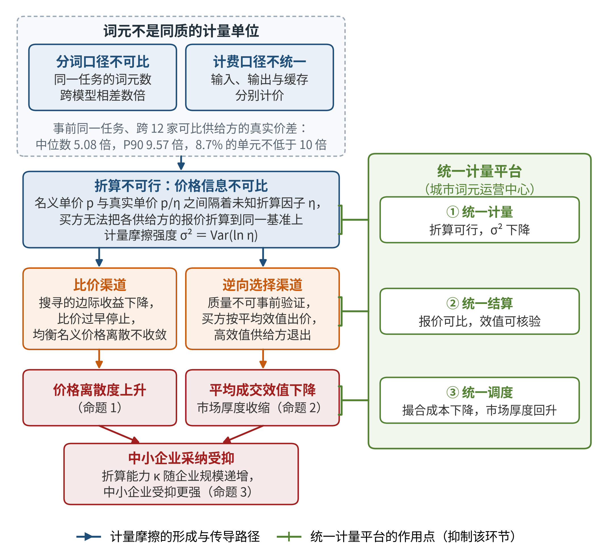
图1 计量摩擦的形成与传导机制
注：$σ^{2}$为折算因子对数的先验方差，$κ$为买方的折算能力，二者的界定见式(2)。图中事前真实价差的分位数为本文分析样本在任何统一计量平台上线之前（2023年1月至2024年10月）的城市—月—任务单元统计量，口径见第四部分。

四、数据、变量与识别策略

（一）样本与数据性质
分析样本为2023年1月至2026年8月的城市—月度面板，含200个地级及以上城市、44个月份，共8800个城市—月观测；起点选在2023年1月，因为最早一批算力券政策自该月起实施，终点2026年8月为可获得的最后一个完整月份。价格侧的采集口径是：每城每月对10类代表性任务，各采集12家可比供给方的报价，按各家的分词与计费规则折算到同一件标准任务上，先在任务内计算离散度，再对任务取均值——这一折算属于质量调整价格测度的传统^{[17-18,24]}。
在使用任何一个数字之前，须先讲明数据的性质。城市层面的智能服务成交价格、企业采纳明细与分供给方的成交结构目前均不公开，本文因此不使用抽样或采集所得的微观数据，而是按已核实的公开锚校准生成模拟面板，用以完整展示从描述、识别到推断的全链条，全部报告数字由随附代码一次性产生、可复现。这样做的代价是外部效度：本文的系数不应被读作对真实市场的点估计，而应被读作在给定校准之下，这一识别设计能够分辨出什么、以及哪些对照足以把第三部分的命题证伪。
校准的可核对之处在价格离散的量级上。在任何统一计量平台上线之前的事前期（2023年1月至2024年10月），同一件任务上12家可比供给方之间的真实价差，中位数为5.08倍、第90百分位为9.57倍、第99百分位为18.27倍，有8.7%的城市—月—任务单元达到或超过10倍，公开报道所记录的10倍因而落在本文分布的第90至99百分位之间。两个口径必须区分：公开报道的倍数是同一模型、同一问题、跨平台的窄口径极值，差异只来自计费规则与缓存让利；本文的价差倍数是同一件任务上跨可比供给方的宽口径极差，既含计费规则差异，也含供给方之间的效值与成本差异，本应更大。二者不是同一个统计量，此处只作量级参照。

（二）变量定义与描述统计
结果变量分三组，分别对应第三部分的三个命题。第一组刻画比价渠道：价格离散度取任务内折算后单价的变异系数再对任务取均值，并以任务内四分位距与中位数之比作为替代口径；跨平台真实价差倍数取任务内最高价与最低价之比。第二组刻画逆向选择渠道：平均成交效值为成交供给方的折算因子按成交额加权平均，以中型通用档为1；本地词元调用量取自然对数；单位调用支出为城市月度智能服务支出除以调用次数。第三组刻画规模异质性：中小企业采纳率与大企业采纳率。另设计量摩擦指数作为机制变量，即名义单价的对数标准差与折算后单价的对数标准差之差，它是式(6)中纯计量项$σ^{2}$的一个单调代理。
表1报告主要变量的描述统计。价格离散度的均值为0.4939，四分位区间为0.4392至0.5419；跨平台真实价差倍数的均值为5.6545倍。中小企业采纳率的均值为0.3160，大企业为0.5046，相差18.9个百分点，这一差距本身就是命题3的描述性对应。平均成交效值的均值为0.9081，低于中型通用档的基准水平1，说明成交结构整体偏向效值较低的一端。计量摩擦指数的均值为0.2870，读作名义报价的对数标准差比折算后高出该数，这一差额不来自真实价格的任何差异，只来自计量口径。
表1 变量定义与描述统计
变量 | 单位 | 均值 | 标准差 | P25 | 中位数 | P75
甲栏：结果变量
价格离散度（变异系数） | 无量纲 | 0.4939 | 0.0777 | 0.4392 | 0.4874 | 0.5419
价格离散度（四分位距） | 无量纲 | 0.6149 | 0.1119 | 0.5360 | 0.6034 | 0.6822
跨平台真实价差倍数 | 倍 | 5.6545 | 1.6500 | 4.5249 | 5.3446 | 6.4151
平均成交效值 | 无量纲 | 0.9081 | 0.0651 | 0.8660 | 0.9117 | 0.9539
中小企业采纳率 | 比例 | 0.3160 | 0.1535 | 0.2008 | 0.3103 | 0.4286
大企业采纳率 | 比例 | 0.5046 | 0.1662 | 0.3750 | 0.5027 | 0.6316
本地词元调用量 | ln(亿枚) | 7.4790 | 3.8262 | 4.1772 | 7.8883 | 10.9751
单位调用支出 | 元／次 | 0.0257 | 0.0119 | 0.0155 | 0.0231 | 0.0345
计量摩擦指数 | 无量纲 | 0.2870 | 0.0790 | 0.2308 | 0.2820 | 0.3379
乙栏：处理变量
第一代平台（算力调度型） | 0／1 | 0.0459 | 0.2093 | 0.0000 | 0.0000 | 0.0000
第二代平台（词元计量型） | 0／1 | 0.0093 | 0.0961 | 0.0000 | 0.0000 | 0.0000
价格补贴 | 0／1 | 0.2152 | 0.4110 | 0.0000 | 0.0000 | 0.0000
丙栏：控制变量
地区生产总值 | ln(亿元) | 7.9750 | 0.6163 | 7.5927 | 7.9632 | 8.3738
常住人口 | ln(万人) | 5.9742 | 0.3556 | 5.7400 | 5.9841 | 6.1968
数字经济发展指数 | 0—100 | 52.4101 | 10.4154 | 45.2844 | 52.3817 | 59.6299
人工智能企业密度 | 家／万户 | 14.0372 | 9.0871 | 7.4043 | 12.7377 | 19.2153
中小企业占比 | 比例 | 0.8589 | 0.0350 | 0.8337 | 0.8560 | 0.8843
注：样本为2023年1月至2026年8月的200个城市×44个月，共8800个观测。三点口径须一并说明。其一，本地词元调用量的城市值经过各城之和恰等于当月全国调用量的归一化，共同因子被月份固定效应吸收，故其系数读作处理城市相对于对照城市的份额效应，而非全国总量的增量。其二，中小企业采纳率在下界0.01处存在删失，约1.6%的观测取到该下界（集中在2023年上半年采纳率极低的城市），线性模型的估计因而略偏保守。其三，价格离散度、价差倍数与计量摩擦指数均为每城每月10类任务×12家供给方报价的样本统计量，含抽样噪声；计量摩擦指数因而是带测量误差的代理变量，这正是机制识别改用工具变量而非直接回归的原因。样本为按公开锚校准生成的模拟面板，声明见正文与脚注。

（三）两套处理的构造与城市清单
处理A为计量成分，即城市级统一计量与结算平台的上线，按计量基准分为两代。第一代是算力调度型，统一纳管与调度本地算力资源而尚未以词元为计量基准，自2024年11月起分5批推开，覆盖26个城市；第二代是词元计量型，以词元为统一的计量与结算基准，职能见第二部分，自2026年4月起分5批推开，覆盖30个城市；两代合计56城。分代的意义在于处理强度：第一代改变的是算力资源的调度方式，第二代才直接改变买方看到的计价单位，因而只有第二代对应理论中$σ^{2}$的直接下降。
处理B为补贴成分，即算力券、训力券、模型券、语料券与词元券一类的价格补贴，自2023年1月起分9批推开，覆盖88个城市。各地补贴的资助对象、比例与上限差异很大，本文只作是否实施的二值刻画与力度分档，不逐城比较金额。以基础设施与平台建设的分批推开构造城市层面的准自然实验，在数字经济政策评估中已有较成熟的做法^{[20-22]}，本文的差别在于同一面板上同时纳入了两种性质不同的政策成分。
两套处理的交叉把样本分成四组：仅上线平台28城、仅实施补贴60城、两者兼有28城、从未处理84城。仅计量组与仅补贴组各自以从未处理组为对照，两个效应之差即两种制度成分的相对贡献；兼有组的合计效应与两者单独效应之和的差，则用于检验二者是互补还是替代。第三部分的推论正是在这三组对照上被检验的。
处理时点的公开记录只覆盖13个城市，本文对其使用真实城市名：第一代平台为重庆（2024年11月）与杭州（2025年3月）；第二代平台为广州（2026年4月）、无锡（2026年5月）、北京（2026年7月）、温州（2026年7月）、常州（2026年7月）、嘉兴（2026年7月）与苏州（2026年8月）；补贴政策为成都（2023年1月）、扬州（2024年5月）、深圳（2024年12月）与武汉（2025年2月），北京于2026年8月另有面向词元全产业链的券金支持。其余187个城市匿名编号，其处理时点在各批次内随机分配，城市编号与任何真实城市之间不存在对应关系。
图2给出四组城市价格离散度的月度均值，三点值得先行指出。其一，四条路径在样本期内整体下行——模型迭代与市场竞争本身就在压低离散度，这正是必须设置对照组的原因。其二，两组平台城市在处理之前的水平就低于另外两组，这类水平差由城市固定效应吸收，识别依赖的是各组路径的相对变化。其三，在第二代首批上线的2026年4月之后，第二代平台城市相对于从未处理城市与仅补贴城市出现可见的加速下行，而仅补贴城市与从未处理城市之间没有出现类似的分野。
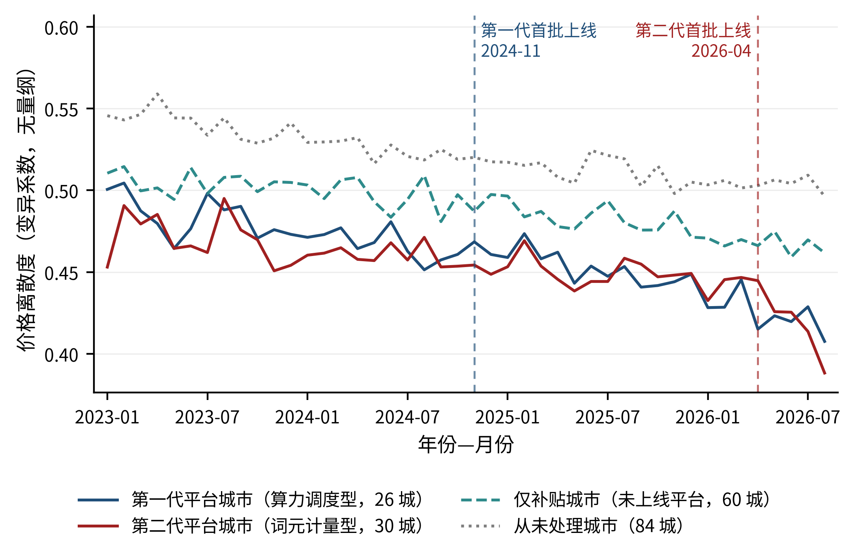
图2 处理城市与对照城市的价格离散度走势
注：纵轴为价格离散度（变异系数）按城市分组取月度均值。分组依据是城市是否曾上线统一计量平台、属第几代以及是否曾实施价格补贴，该分组不随时间变化，以免组内城市数随批次推开而变动、把构成变动混入组均值。两条竖虚线分别为第一代与第二代平台首批上线的月份。样本为按公开锚校准生成的模拟面板，声明见正文与脚注。

（四）计量模型设定
基准设定在同一个方程中同时纳入两套处理
$y_{it}=α_{i}+λ_{t}+β_{1}A_{it}+β_{2}B_{it}+β_{3}A_{it}B_{it}+X_{it}^{′}γ+ε_{it}$ (10)
其中$i$为城市、$t$为月份；$A_{it}$为统一计量平台的处理指示，在分代设定中由第一代与第二代两个指示变量替代并同时纳入同一列；$B_{it}$为价格补贴的处理指示；$X_{it}$为表1丙栏的控制变量；$α_{i}$与$λ_{t}$分别为城市与月份固定效应；标准误聚类到城市层面，共200簇。$β_{1}$与$β_{2}$分别是两种政策成分的平均处理效应，$β_{3}$刻画二者的交互。月份固定效应在本文尤为关键：样本期内智能服务的价格与效值本身都在快速变化，不控制共同时间因子会把全行业的技术进步误记为政策效应。
为刻画动态效应并检验平行趋势，进一步设定事件研究模型
$y_{it}=α_{i}+λ_{t}+\sum_{k=\underline{k}, k≠−1}^{\overset{‾}{k}}{θ_{k}}1\{t−g_{i}=k\}+X_{it}^{′}γ+ε_{it}$ (11)
其中$g_{i}$为城市$i$的处理月份，$k=t−g_{i}$为相对期，以处理前一个月（$k=−1$）为基期。窗口两端为归并档：$k=\underline{k}$的系数是相对期不高于$\underline{k}$的合并效应，$k=\overset{‾}{k}$的系数是相对期不低于$\overset{‾}{k}$的合并效应。归并的代价须讲清楚：对第二代平台而言，$k=−6$这一档吸收了处理前的绝大多数月份，其事前联合检验读作处理前的水平差与基期无系统差异，而不是逐月的斜率检验；同理，末端归并档报告的是该期及其之后的合并效应，不应被读作某一个具体月份的效应。
在交错处理的设定下，双向固定效应估计量是各群组—时期处理效应的加权平均，当处理效应随群组或时期变化时，部分权重可能为负，已处理群组会被用作后处理群组的对照。本文因此并行报告两类对异质性处理效应稳健的估计量。一是以尚未处理城市为比较组的群组—时期平均处理效应（Callaway—Sant'Anna 群组—时期估计量），其方差按城市层面的影响函数聚合，事后按处理组规模加权聚合为
ATT=g​k≥0​wgk ATT(g,k), g​k≥0​wgk=1, wgk≥0 (12)
二是以从未处理与尚未处理队列为对照、按队列份额重新加权相对期系数的交互加权估计量（Sun—Abraham 交互加权估计量）。两者与式(10)的双向固定效应估计并列报告，三者在符号与量级上一致即说明负权重问题不构成实质威胁。考虑到补贴城市数量众多、可能污染对照组，本文另报告一组把对照组限定为从未受补贴城市的群组—时期估计。
机制识别另需一层设计。计量摩擦指数是每城每月由有限份报价算出的样本统计量，带有测量误差，直接把结果变量对它回归会同时遭遇衰减偏误与反向因果；本文因此以两代平台的上线作为工具变量、以计量摩擦指数为内生变量作两阶段最小二乘，第一阶段$F$值为26.4。两个工具构成过度识别，可用 Hansen $J$ 检验两代平台是否隐含同一个结构参数。排他性约束即统一计量只通过降低计量摩擦影响结果变量，它只能被过度识别检验部分证伪，第六部分如实报告被拒绝的那一例。

（五）识别的前提与边界
平行趋势是第一个前提。式(11)的事前系数联合检验共18组，最小$p$值为0.078，均不能在5%的水平上拒绝事前系数联合为零，分变量的结果见第五部分。但通过检验只是必要条件而非充分条件，尤其在第二代平台的事前窗口被归并档大幅压缩的情况下，该检验不宜按逐月斜率平行来理解。
第二个须交代的是无基期批次的处理。2023年1月批次的6个补贴城市自样本首期即已受处理，没有$k=−1$的基期，其群组与相对期交互哑变量之和恒为1，与该批城市的固定效应完全共线。群组—时期估计、交互加权估计与事件研究因此一律整批剔除这些城市；式(10)的二值双向固定效应设定保留它们，但其补贴指示在组内没有变异，实际并不参与识别。
第三个、也是最实质的限制是处理窗口的长度。第一代平台自2024年11月起推开，至样本末期最长有22个月的后处理期，事件研究的相对期上限取＋6，另给出延伸至＋12的补充路径；第二代平台自2026年4月起推开，至2026年8月最长仅5个月，相对期上限只能取＋4。这意味着，关于第二代平台——也就是真正以词元为计量基准的那一代——的全部估计都是短期效应：本文能够识别的是统一计量上线之后数月之内价格离散度、平均成交效值与企业采纳率的变化，不能识别这些变化能否持续，也不能识别供给方在中长期的进入退出与定价调整。因此本文不对长期效应作任何外推。
最后是推断层面的稳健性安排。除式(10)的城市层面聚类外，本文另报告剔除首批处理城市、城市—月份双重聚类、加入城市线性时间趋势、放粗聚类层级与不加控制变量五组设定，并以四分位距口径替换变异系数；再以随机化处理时点的安慰剂检验作为分布层面的对照，保持各批次的城市数不变、把批次标签在城市之间随机重排500次。其中放粗聚类层级的一列须说明：匿名编号的城市没有真实的省份归属，该列的分组按城市编号构造，不得表述为按真实省份聚类。

五、基准结果与稳健性检验

（一）基准回归
表2报告基准回归。被解释变量为表2各列所示的七个指标：价格离散度的两个口径、分规模采纳率、平均成交效值、调用量与支出的对数；解释变量为第一代平台$A_{it}^{1}$、第二代平台$A_{it}^{2}$与价格补贴$B_{it}$三个处理哑变量，并纳入统一计量与价格补贴的交乘项，以刻画两种政策成分同时在位时的叠加。各列均含式(10)的控制变量与城市、月份两组固定效应，样本为200个城市在44个月上的平衡面板，共8800个观测，标准误按城市聚类。
统一计量对价格离散度的压降是清楚的。第一代平台使变异系数口径的离散度下降0.0203（标准误0.0045），第二代平台下降0.0414（标准误0.0068），以样本均值0.4939为参照，后者相当于把本地真实价格的离散度压低8.4%。两代之差为−0.0211（标准误0.0069，$z$值−3.08，$p$值0.002）：统一纳管与统一调度本身已经压低离散，但只有把结算口径统一到词元这一计量单位上，压降幅度才成倍扩大。换用四分位距口径，两代的系数分别为−0.0304与−0.0477，方向与相对次序不变。
市场发育的两个直接指标同向变动。第二代平台使中小企业采纳率上升2.60个百分点，大企业采纳率上升0.82个百分点，前者是后者的3.18倍；相对于两组各自的样本均值0.3160与0.5046，相对增幅为8.2%与1.6%，差距进一步拉开。这与命题3的预测一致：缺少内部技术团队的中小企业原本受计量摩擦的抑制最重，统一计量对它们的边际价值因而最大^{[11]}。平均成交效值在第二代平台下上升0.0390，约为样本均值0.9081的4.3%，意味着成交结构向高效值供给方移动，与逆向选择渠道被部分关闭的判断一致。
价格补贴一列的形态与统一计量截然不同。补贴对变异系数口径离散度的系数为−0.0040（$t$值−1.64），不能在常规水平上拒绝为零；四分位距口径为0.0025，同样不显著。但补贴对交易规模与价格水平的作用都很强：中小企业采纳率上升1.85个百分点，词元调用量上升0.0718个对数点，智能服务支出的对数下降0.0572（折合5.6%），单位调用支出下降0.0008元／次，约为其均值的3.2%。补贴在扩大交易规模、压低价格水平上是有效的，却没有触动价格的离散程度。更值得注意的是平均成交效值下降0.0146（$t$值−7.77）：在报价本身不可比的条件下，按名义支出比例发放的补贴对每一份报价一视同仁地打折，买方仍只能按平均效值出价，成交结构因此向低效值一端移动^{[9]}。
交乘项在离散度上为正（0.0103，$p$值0.098），在四分位距口径上为正且在5%的水平上显著（0.0186），在支出对数上为负且在1%的水平上显著（−0.0207）：两种政策成分同时在位时，方差维度上的合计压降小于两者单独效应之和，而价格水平维度上的下压则相互增强。不过交乘项只由兼有城市中两项政策同时在位的时段识别，可用的变异有限，第六部分改用三组城市的对照做正式分解。
调用量一列的读法需要说明。城市月度调用量经过各城之和恰等于当月全国调用量的归一化，全国性的共同增长因子已被月份固定效应吸收，其系数因而是相对份额效应——处理城市相对于对照城市的调用量变化，而不是全国总量的增量。第二代平台的0.0376与补贴的0.0718都应当在这一口径下理解：两者都把本地买方的调用量推高到全国增长路径之上，补贴的推力更大。
表2 基准回归：统一计量与价格补贴的效应
项 | 离散度  变异系数 (1) | 离散度  四分位距 (2) | 中小企业  采纳率 (3) | 大企业  采纳率 (4) | 平均成交  效值 (5) | 调用量  对数 (6) | 支出  对数 (7)
第一代平台 $A^{1}$ | −0.0203***  (0.0045) | −0.0304***  (0.0073) | 0.0162***  (0.0036) | 0.0049***  (0.0019) | 0.0185***  (0.0048) | 0.0360***  (0.0126) | 0.0062  (0.0053)
第二代平台 $A^{2}$ | −0.0414***  (0.0068) | −0.0477***  (0.0092) | 0.0260***  (0.0046) | 0.0082***  (0.0023) | 0.0390***  (0.0072) | 0.0376**  (0.0148) | −0.0201**  (0.0090)
价格补贴 $B$ | −0.0040  (0.0024) | 0.0025  (0.0042) | 0.0185***  (0.0013) | 0.0107***  (0.0010) | −0.0146***  (0.0019) | 0.0718***  (0.0061) | −0.0572***  (0.0030)
统一计量×价格补贴 | 0.0103*  (0.0062) | 0.0186**  (0.0093) | −0.0007  (0.0039) | −0.0023  (0.0023) | 0.0060  (0.0062) | −0.0017  (0.0158) | −0.0207***  (0.0075)
第二代−第一代 | −0.0211***  [z＝−3.08] | −0.0173*  [z＝−1.73] | 0.0097**  [z＝2.19] | 0.0033  [z＝1.40] | 0.0205***  [z＝2.76] | 0.0016  [z＝0.10] | −0.0263***  [z＝−2.84]
统一计量合并档 $A$ | −0.0247***  (0.0048) | −0.0341***  (0.0068) | 0.0183***  (0.0035) | 0.0056***  (0.0018) | 0.0228***  (0.0048) | 0.0364***  (0.0114) | 0.0007  (0.0052)
控制变量 | 是 | 是 | 是 | 是 | 是 | 是 | 是
城市与月份固定效应 | 是 | 是 | 是 | 是 | 是 | 是 | 是
观测值 | 8800 | 8800 | 8800 | 8800 | 8800 | 8800 | 8800
城市数（聚类） | 200 | 200 | 200 | 200 | 200 | 200 | 200
组内 $R^{2}$ | 0.0065 | 0.0041 | 0.1325 | 0.0302 | 0.0571 | 0.0611 | 0.1184
注：括号内为按城市聚类的稳健标准误，方括号内为两代系数之差的$z$值。***、**、* 分别表示在1%、5%和10%的水平上显著，下同。前五行来自同一个方程，其中第五行为两代系数之差；第六行的统一计量合并档来自把两代并为单一哑变量的对照设定，不与前五行在同一列内同时出现。第(6)列的城市调用量已按各城之和等于当月全国调用量归一化，共同因子被月份固定效应吸收，其系数为相对份额效应，不是全国总量的增量。第(3)列在下界0.01处存在少量删失观测，线性模型的估计略偏保守。
组内$R^{2}$的读法需要交代。离散度方程的组内$R^{2}$只有0.0065，采纳率方程为0.1325；这一数量级在城市月度面板上是常态，两组固定效应已经吸收了绝大部分变异，组内$R^{2}$度量的只是剩余变异中被处理与控制变量解释的比例。判断效应大小的尺度是系数相对于被解释变量分布的位置：第二代平台的离散度效应相当于该变量样本标准差0.0777的53.3%。

（二）事件研究与平行趋势
基准估计给出的是后处理期的平均效应，平行趋势是否成立、效应如何随时间展开，需要事件研究来回答。估计式即第四部分的式(11)，以处理前一个月（$k=−1$）为基期；窗口两端为归并档，第一代与补贴取−6至+6，第二代因后处理期最长仅5个月，上限只能取+4；2023年1月首批实施补贴的6个城市因无基期而被整批剔除。6个结果变量与3套处理共18组事件研究的事前系数联合检验中，最小的$p$值为0.078（词元调用量与价格补贴一组），其余17组不低于0.108；就离散度而言，第一代为0.108、第二代为0.374、补贴为0.980，事前系数联合检验因而都不能拒绝平行趋势。需要说明的是，事前系数不显著只是平行趋势的必要条件而非充分条件，其检验力受制于第二代平台的短窗口，本文因此把安慰剂检验作为并行的证据。
图3(a)给出离散度的动态路径。第二代平台在上线当月即出现0.0193的下降，第1个月0.0331，第2个月0.0395，第3个月0.0613，逐月加深；末端归并档（相对期不低于＋4）回到0.0364，但该档只由最早一批上线的4个城市识别，不宜按逐月效应解读。后处理期系数的联合检验$p$值为0.0026；补贴的路径贴着零线起伏，后处理期联合检验$p$值为0.353。图3(b)的中小企业采纳率呈现同样的形态：第二代平台的效应由上线当月的1.61个百分点升至第3个月的3.84个百分点，补贴的效应则由0.48个百分点缓慢升至末端归并档的2.22个百分点。两个面板的共同特征是效应随时间累积而非一次性跳变。
动态路径的形状本身带有信息：离散度在平台上线的当月就出现可观的下降，说明统一计量的作用不需要漫长的学习过程；而效应在其后两三个月继续加深，则来自接入范围的扩大——供给方陆续接入统一结算、既有合同陆续到期换签。补贴一侧的形态相反：采纳率效应从上线当月起平缓累积，与其逐年兑付的方式一致，而离散度始终没有系统性移动。
第一代平台的窗口更长，最长可观察到22个月。把事件研究的上限放宽到第12个月，其离散度效应由上线当月的0.0199走到第11个月的0.0418（末端归并档＋12及其后为0.0368），即第一代的作用是缓慢累积的：它在一年之后达到的水平才与第二代平台的平均效应（0.0414）相当，而后者在上线后的头几个月就已实现。这与两代平台的功能差别相符：统一调度改变的是算力资源的分配方式，要经由供给方的接入与本地任务的迁移才逐步影响成交价格；统一计量则直接改变买方读到的价格口径，作用几乎是即时的。
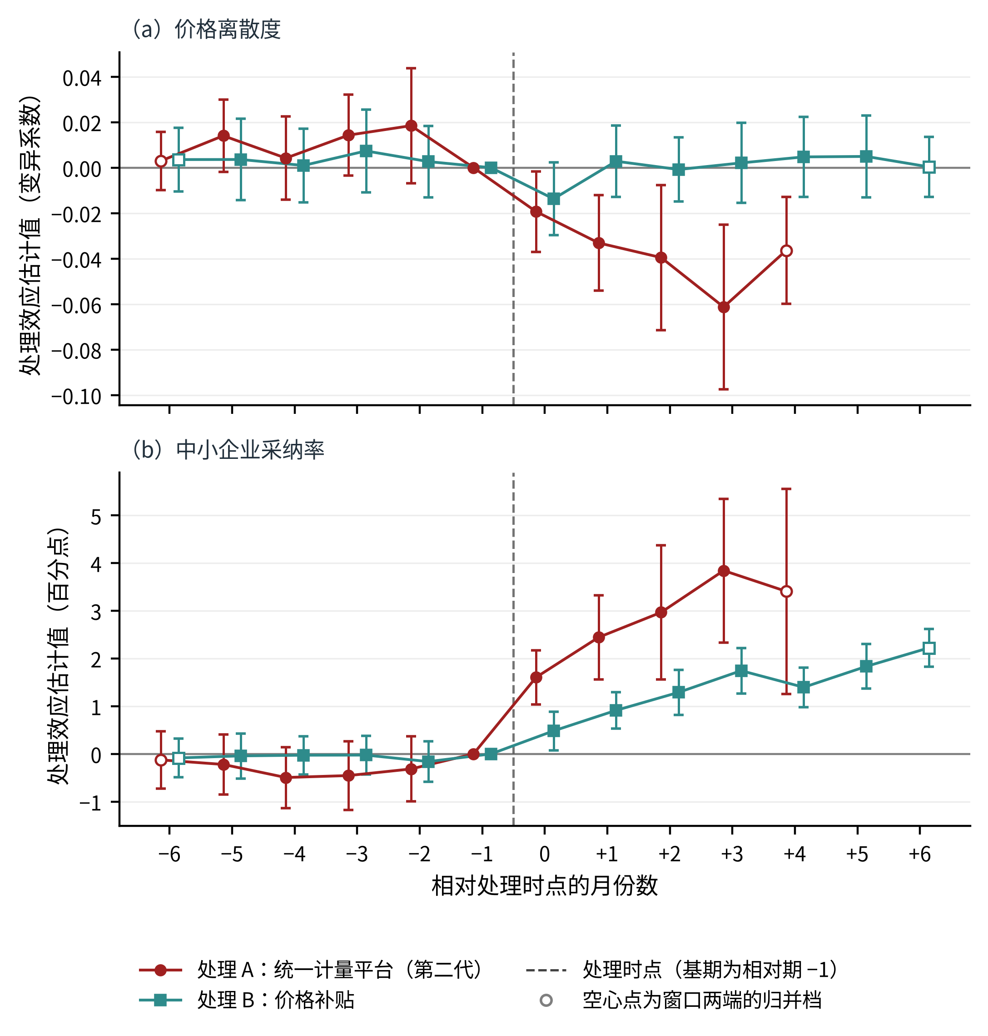
图3 事件研究系数：价格离散度与中小企业采纳率
注：图中为式(11)的估计系数与95%置信区间，基期为相对期−1，标准误按城市聚类。窗口两端为归并档（空心点）：下端对应相对期小于等于−6的全部月份，第二代的上端对应相对期大于等于+4、其余处理对应大于等于+6；第二代因后处理期最长仅5个月，相对期上限只能取+4。2023年1月首批实施补贴的6个城市无基期，已整批剔除。

（三）对异质性处理效应稳健的估计
如第四部分所述，交错处理下的双向固定效应估计量可能带有负权重，已处理的早批次城市会在后期被当作对照使用^{[29]}，而式(12)所定义的聚合权重非负且和为1。本文因此并列报告两个对异质性处理效应稳健的估计量：Callaway 和 Sant'Anna 的群组—时期平均处理效应估计量（下称CS估计量）^{[30]}，其比较组限定为尚未受处理的城市；以及 Sun 和 Abraham 的交互加权估计量（下称SA估计量）^{[31]}。两者与事件研究一致地剔除了无基期的首批补贴城市。
表3给出四个结果变量在三套处理上的三种估计。以离散度为例，第二代平台的双向固定效应估计为−0.0414，CS估计量为−0.0330（标准误0.0076），SA估计量为−0.0287（标准误0.0080），三者同号同量级；第一代对应的三个数字为−0.0203、−0.0178与−0.0201；补贴为−0.0040、0.0004与0.0011，三者同为不显著。CS与SA的事前聚合系数在12组中有11组不能拒绝为零，一个例外须如实报告：平均成交效值对第一代平台的CS事前聚合系数为0.0080（标准误0.0038，$t$值2.10），在5%的水平上显著为正，SA口径为0.0079（$t$值1.90）：第一代平台城市的成交效值在上线之前已相对上行，其处理效应有被高估的可能，本文对第一代在效值上的结论相应保留分寸；第二代与价格补贴在效值上的事前聚合系数都不能拒绝为零。
第一代平台是个例外，须单独说明。它的CS与SA点估计（−0.0178与−0.0201）与双向固定效应几乎相同，但标准误由0.0045放大到0.0107与0.0107，相应的$t$值降到−1.66与−1.87，在常规水平上不再显著。原因在于聚合方式：CS要先估计60个群组—时期单元再行聚合，各单元的估计高度分散，越到后期可用的尚未处理城市又越少。相比之下，中小企业采纳率与平均成交效值上的第一代效应在三种估计下都保持显著，说明弱的是离散度这一项，而不是第一代平台的全部作用。
一个更严格的对照是把比较组限定为从未受过补贴的城市。此时第二代平台的CS估计为：离散度−0.0422（标准误0.0152）、中小企业采纳率0.0293、平均成交效值0.0358，其中离散度的点估计甚至大于全样本口径，代价是可用的处理城市减至15个、群组—时期单元减至16个。上线第二代平台的城市多数也在发放各类补贴，把对照组换成从未受补贴的城市之后，两套政策被彻底分开，第二代平台的三个系数方向与量级全部保持——统一计量的效应因此不是补贴的伴生结果。
表3 异质性处理效应稳健估计
项 | 双向固定  效应 (1) | CS 估计量  ATT (2) | SA 估计量  ATT (3) | CS 事前  聚合 (4) | SA 事前  聚合 (5)
甲栏 价格离散度
（变异系数）
第一代平台 $A^{1}$ | −0.0203***  (0.0045) | −0.0178*  (0.0107) | −0.0201*  (0.0107) | −0.0143  (0.0113) | −0.0155  (0.0113)
第二代平台 $A^{2}$ | −0.0414***  (0.0068) | −0.0330***  (0.0076) | −0.0287***  (0.0080) | 0.0111  (0.0070) | 0.0105  (0.0069)
价格补贴 $B$ | −0.0040  (0.0024) | 0.0004  (0.0069) | 0.0011  (0.0065) | 0.0035  (0.0066) | 0.0034  (0.0068)
乙栏 中小企业
采纳率
第一代平台 $A^{1}$ | 0.0162***  (0.0036) | 0.0115***  (0.0027) | 0.0126***  (0.0028) | 0.0003  (0.0018) | 0.0013  (0.0020)
第二代平台 $A^{2}$ | 0.0260***  (0.0046) | 0.0250***  (0.0039) | 0.0224***  (0.0031) | −0.0039  (0.0024) | −0.0033  (0.0024)
价格补贴 $B$ | 0.0185***  (0.0013) | 0.0132***  (0.0016) | 0.0129***  (0.0016) | −0.0010  (0.0017) | −0.0009  (0.0017)
丙栏 平均成交效值
第一代平台 $A^{1}$ | 0.0185***  (0.0048) | 0.0213***  (0.0052) | 0.0234***  (0.0050) | 0.0080**  (0.0038) | 0.0079*  (0.0042)
第二代平台 $A^{2}$ | 0.0390***  (0.0072) | 0.0458***  (0.0053) | 0.0452***  (0.0049) | 0.0030  (0.0036) | 0.0036  (0.0032)
价格补贴 $B$ | −0.0146***  (0.0019) | −0.0126***  (0.0026) | −0.0129***  (0.0025) | 0.0009  (0.0028) | 0.0004  (0.0028)
丁栏 调用量对数
第一代平台 $A^{1}$ | 0.0360***  (0.0126) | 0.0421***  (0.0156) | 0.0450***  (0.0159) | 0.0028  (0.0126) | 0.0077  (0.0125)
第二代平台 $A^{2}$ | 0.0376**  (0.0148) | 0.0667***  (0.0180) | 0.0541***  (0.0150) | 0.0078  (0.0147) | 0.0078  (0.0134)
价格补贴 $B$ | 0.0718***  (0.0061) | 0.0565***  (0.0087) | 0.0556***  (0.0085) | 0.0063  (0.0067) | 0.0048  (0.0066)
注：括号内为按城市聚类的稳健标准误；CS估计量的方差按城市层面的影响函数聚合。第(1)列为表2同一设定的系数。第(4)、(5)列为各自估计量在事前相对期上的聚合系数，用于检验平行趋势。CS与SA一律剔除2023年1月批次的6个补贴城市，该批城市自样本首期即已受处理、没有基期。丁栏的调用量为归一化后的相对份额口径。

（四）安慰剂检验
平行趋势检验只用到事前信息，安慰剂检验则回答另一个问题：若处理时点与城市的搭配纯属偶然，本文估计到的系数有多大概率出现。本文保持各批次的城市数不变，把批次标签在城市之间随机重排500次，每次重新估计同一设定；真实系数与安慰剂分布取自同一个不含交乘项的二值设定。
图4给出四个分布。统一计量对离散度的真实系数为−0.01988，安慰剂分布的均值为0.00005、绝对值的95%分位为0.00660，真实系数落在分布之外，经验$p$值为0.0020；该值正是500次重排所能达到的下界$1/(R+1)$，应当读作小于等于这一水平，而不是精确的零。补贴对离散度的真实系数为−0.00296，经验$p$值0.2595，落在安慰剂分布的内部，与基准回归中该系数的不显著相互印证。与之对照，补贴对中小企业采纳率与平均成交效值的真实系数的经验$p$值都是0.0020——补贴确有作用，只是不作用在价格的方差上。
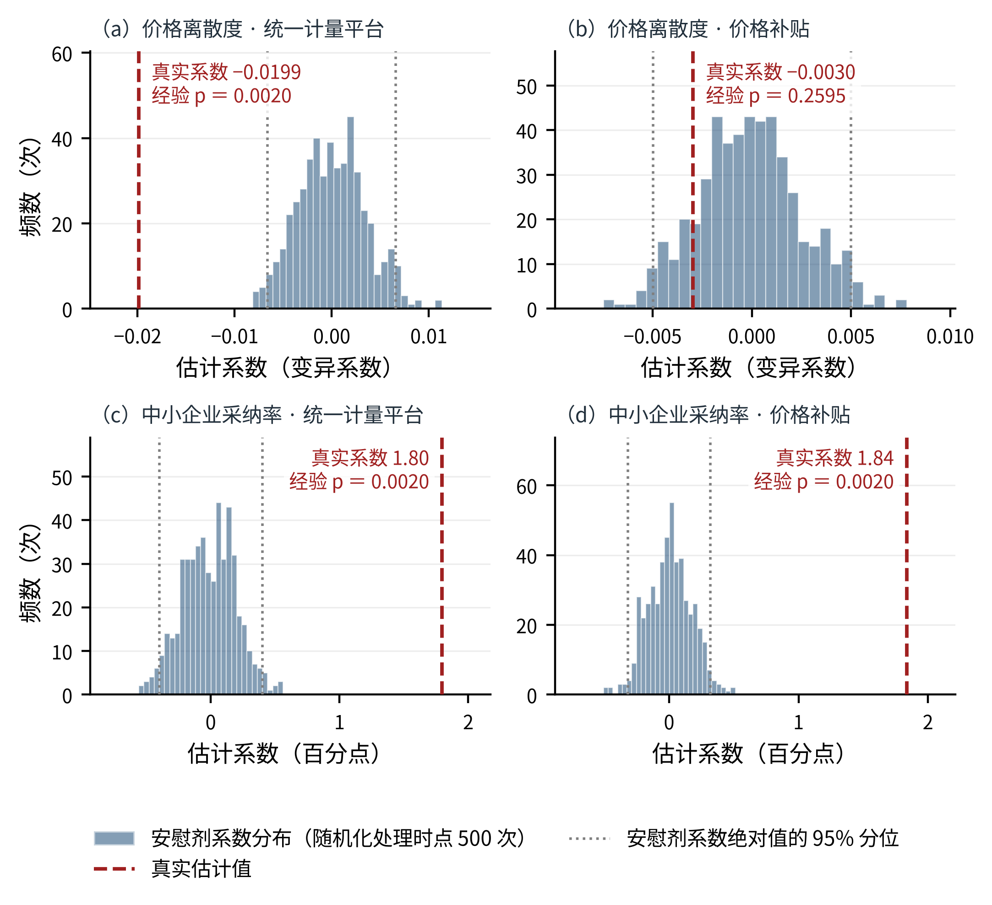
图4 安慰剂检验：随机化处理时点的系数分布
注：保持各批次城市数不变，把批次标签在城市之间随机重排500次，每次重新估计同一设定。真实系数与安慰剂分布取自同一设定（不含交乘项的二值设定，置换其中一套处理时另一套固定）。虚线为真实估计值，点线为安慰剂系数绝对值的95%分位。经验$p$值按$(1+\#)/(1+R)$计算，500次重排能达到的下界为0.0020，故最小值0.0020应读作小于等于该水平。

（五）稳健性检验
表4报告五个替代设定与一个替代指标，各列的构造见表注；乙栏改用四分位距口径，丙栏与丁栏为中小企业采纳率与平均成交效值。两处不齐整必须如实交代。其一，加入城市线性趋势后，第一代平台的离散度系数由−0.0203变为−0.0114（$t$值−1.30），不再显著，而第二代保持−0.0443（$t$值−6.19）。如前所述，第一代的效应是缓慢累积的，城市线性趋势会把这种缓慢变化的一部分当作城市自身的走势吸收掉；但同样不能排除另一种可能——第一代的估计本来就有一部分来自上线城市既有的下行趋势，现有数据无法在两种解释之间判别。因此本文对第一代平台的结论保留分寸：其压低价格离散度的证据弱于第二代，且通不过城市趋势设定的检验。
其二，补贴对离散度的系数在6个设定中有1个在5%的水平上显著：剔除首批城市时为−0.0051（$t$值−2.03）；而四分位距口径在加入城市线性趋势时转为正向显著（0.0121，$t$值2.25）。两处的方向相反而量级都很小。因此本文的表述是补贴对价格方差没有稳定的压降效应，而不是补贴对价格方差的效应精确为零。与之对照，第二代平台的离散度效应在全部替代设定与替代指标下保持负向显著，系数区间为−0.0443至−0.0392，在中小企业采纳率与平均成交效值上的效应同样保持显著。
推断层面的两个替代设定没有改变结论。按城市与月份双重聚类，第二代平台的离散度标准误由0.0068变为0.0051；把聚类层级放粗到31个分组，变为0.0063，说明残差的截面相关主要发生在城市内部。不加控制变量时各处理的系数略有缩小而次序不变，第二代为−0.0392，说明城市与月份两组固定效应已经吸收了大部分混杂来源。
表4 稳健性检验
项 | 基准  (1) | 剔除首批  城市 (2) | 城市—月份  双重聚类 (3) | 城市线性  趋势 (4) | 放粗聚类  层级 (5) | 不加控制  变量 (6)
甲栏 价格离散度
（变异系数）
第一代平台 $A^{1}$ | −0.0203***  (0.0045) | −0.0209***  (0.0062) | −0.0203***  (0.0050) | −0.0114  (0.0088) | −0.0203***  (0.0043) | −0.0187***  (0.0045)
第二代平台 $A^{2}$ | −0.0414***  (0.0068) | −0.0416***  (0.0078) | −0.0414***  (0.0051) | −0.0443***  (0.0072) | −0.0414***  (0.0063) | −0.0392***  (0.0068)
价格补贴 $B$ | −0.0040  (0.0024) | −0.0051**  (0.0025) | −0.0040  (0.0025) | −0.0011  (0.0031) | −0.0040*  (0.0024) | −0.0031  (0.0024)
乙栏 价格离散度
（四分位距）
第一代平台 $A^{1}$ | −0.0304***  (0.0073) | −0.0318***  (0.0107) | −0.0304***  (0.0073) | −0.0188*  (0.0107) | −0.0304***  (0.0071) | −0.0280***  (0.0073)
第二代平台 $A^{2}$ | −0.0477***  (0.0092) | −0.0482***  (0.0113) | −0.0477***  (0.0099) | −0.0523***  (0.0109) | −0.0477***  (0.0082) | −0.0443***  (0.0093)
价格补贴 $B$ | 0.0025  (0.0042) | 0.0021  (0.0044) | 0.0025  (0.0046) | 0.0121**  (0.0054) | 0.0025  (0.0047) | 0.0039  (0.0041)
丙栏 中小企业
采纳率
第一代平台 $A^{1}$ | 0.0162***  (0.0036) | 0.0131**  (0.0052) | 0.0162***  (0.0039) | 0.0141***  (0.0036) | 0.0162***  (0.0033) | 0.0173***  (0.0035)
第二代平台 $A^{2}$ | 0.0260***  (0.0046) | 0.0246***  (0.0046) | 0.0260***  (0.0046) | 0.0280***  (0.0047) | 0.0260***  (0.0042) | 0.0274***  (0.0045)
价格补贴 $B$ | 0.0185***  (0.0013) | 0.0186***  (0.0013) | 0.0185***  (0.0014) | 0.0144***  (0.0014) | 0.0185***  (0.0011) | 0.0191***  (0.0014)
丁栏 平均成交效值
第一代平台 $A^{1}$ | 0.0185***  (0.0048) | 0.0171***  (0.0063) | 0.0185***  (0.0050) | 0.0126*  (0.0065) | 0.0185***  (0.0035) | 0.0175***  (0.0048)
第二代平台 $A^{2}$ | 0.0390***  (0.0072) | 0.0394***  (0.0075) | 0.0390***  (0.0068) | 0.0423***  (0.0065) | 0.0390***  (0.0061) | 0.0377***  (0.0072)
价格补贴 $B$ | −0.0146***  (0.0019) | −0.0147***  (0.0019) | −0.0146***  (0.0019) | −0.0154***  (0.0020) | −0.0146***  (0.0015) | −0.0152***  (0.0018)
观测值 | 8800 | 8140 | 8800 | 8800 | 8800 | 8800
聚类数 | 200 | 185 | 200 | 200 | 31 | 200
注：括号内为稳健标准误，除第(3)、(5)列外均按城市聚类。各列均含控制变量与城市、月份固定效应，第(6)列除外。第(2)列剔除三套处理各自的首批城市，共15个。第(4)列加入199条城市线性趋势，并归一化掉1条冗余趋势列以消除与月份固定效应的完全共线。第(5)列的31个分组按城市编号取模构造，用于说明把聚类层级放粗时推断如何变化，并非真实的省份归属。

六、机制检验：比价渠道、逆向选择渠道与制度成分分解

（一）三组城市的对照
基准回归把两套处理放进同一个方程，靠交乘项刻画二者的叠加，识别负担因而落在兼有城市的一小段时间上。更直接的办法是按政策组合把城市分成四组：仅实施补贴60个、仅上线平台28个、两者兼有28个、从未处理84个，前三组各自与从未处理的城市对照。这一分组恰好对应地方政府面对的现实选择：建平台、发补贴，还是两样都做。
这一分组的可信性取决于从未处理城市是否构成合适的对照。三组处理城市与对照城市在处理之前的离散度走势没有系统差异，事件研究的事前系数已经说明了这一点；控制变量则吸收了经济规模、人口与数字经济基础上的可观测差异。仍需承认的是，分组本身不是随机的：率先上线平台的城市与率先发券的城市在不可观测的政策偏好上可能不同。本文对此的处理有三：分组按是否曾经受处理划定、不随时间变化；三组各自与同一个从未处理组对照；把比较组进一步限定为从未受补贴的城市重估，结论未变。
表5甲栏给出结果，三条对照构成本文的核心证据。第一条是价格方差：仅补贴组的离散度系数为−0.00433（$t$值−1.45），不显著；仅计量组为−0.02532（$t$值−4.86）；两者之差的$z$值为−3.50，$p$值＜0.001。第二条是价格水平：仅补贴组使智能服务支出的对数下降0.05957，折合5.8%（$t$值−16.64），仅计量组为−0.00302（$t$值−0.56），二者之差的$z$值为8.70。补贴移动价格分布的一阶矩而不动二阶矩，统一计量降低二阶矩而不动一阶矩，两种政策作用在价格分布的不同位置上，因而不能相互替代。
第三条对照是平均成交效值：仅补贴组为−0.01542（$t$值−7.19），仅计量组为0.02345（$t$值4.67）。补贴不但没有关闭逆向选择渠道，反而使成交结构向低效值一端移动。其机理在报价不可比的条件下并不难理解：补贴按名义支出的比例发放，买方无从判断哪一份报价背后的实际内容更多，降价的好处因而被摊到效值高低不同的供给方身上，而效值高的供给方原本就更接近参与约束的边界——价格补贴无法替代可验证性^{[10]}。
标准误的口径需要说明：仅计量与仅补贴两个系数来自不同子样本，却共用从未处理的对照组，协方差为正；本文按相互独立计算二者之差的标准误，因而偏保守，真实的标准误更小、显著性只会更强。兼有城市的合计效应为−0.01605（$t$值−2.63），小于两者单独效应之和−0.02964；超可加项在变异系数口径上为0.01359（$z$值1.59，不显著），在四分位距口径上为0.02839（$z$值2.27，$p$值0.023）。一个可能的解释是补贴扩大了交易面，把一部分原先不参与的低价低效值供给方带进本地市场，抵消了统一计量的部分压降；兼有组的效值合计升幅0.01702小于仅计量组的0.02345，与这一解释吻合。但可用的城市数有限，本文只把它作为有待检验的推测提出。

（二）计量摩擦指数的简约式与工具变量识别
把机制落到可度量的中间变量上，需要计量摩擦本身的代理。本文以名义单价的对数标准差与折算后单价的对数标准差之差构造计量摩擦指数，记为${MFI}_{it}$，其样本均值0.2870、标准差0.0790。该指数的简约式回归直接回答了政策成分之别：第一代平台使其下降0.0283（标准误0.0054），第二代下降0.0451（标准误0.0067），两代之差−0.0169（$z$值−2.54）；价格补贴的系数为−0.0031（$t$值−1.13），不能拒绝为零。补贴不改变计量摩擦，这是两种政策成分不可替代的最直接的证据。
但把结果变量直接对计量摩擦指数回归是不可取的。该指数是每城每月10类任务、12家可比供给方报价的样本统计量，含抽样噪声，直接回归的系数会因测量误差而向零衰减；同期的需求冲击也可能同时推动摩擦与结果变量。本文因此以两代平台的上线作为工具变量，估计
${MFI}_{it}=α_{i}+λ_{t}+π_{1}A_{it}^{1}+π_{2}A_{it}^{2}+π_{3}B_{it}+π_{4}A_{it}B_{it}+X_{it}^{′}γ+u_{it}$ (13)
$y_{it}={\tilde{α}}_{i}+{\tilde{λ}}_{t}+δ{\hat{MFI}}_{it}+{\tilde{π}}_{3}B_{it}+{\tilde{π}}_{4}A_{it}B_{it}+X_{it}^{′}\tilde{γ}+v_{it}$ (14)
式(13)为第一阶段、式(14)为第二阶段，${\hat{MFI}}_{it}$为第一阶段的拟合值；价格补贴及其与统一计量的交乘项作为外生变量保留在两个方程中。排他性约束即本文的理论假设：统一计量平台只经由降低计量摩擦影响结果变量。一阶段两个工具的系数分别为−0.0283与−0.0451，联合$F$统计量为26.4，弱工具不构成威胁。两个工具意味着模型过度识别，可以用Hansen $J$检验两代平台是否隐含同一个结构参数。
表5乙栏给出结构参数。计量摩擦指数每上升1个标准差（0.0790），价格离散度上升0.0649，相当于其样本均值的13.1%；中小企业采纳率下降4.54个百分点，大企业采纳率下降1.40个百分点，前者的敏感度是后者的3.24倍；平均成交效值下降0.0603；词元调用量的相对份额下降0.0826个对数点。两条渠道由此都得到了量化：计量摩擦推高价格离散，这是比价渠道；同时压低平均成交效值、采纳率与市场厚度，这是逆向选择渠道；而中小企业在两条渠道上的暴露都明显更大。
过度识别检验的含义可以用两个工具各自的比值说清楚：在恰好识别的情形下，结构参数等于简约式系数与第一阶段系数之比。就离散度而言，第一代给出的比值为0.7171，第二代给出0.9174，两阶段最小二乘取二者的加权组合0.8216；两个比值同号、落在同一量级，其差异在统计上不可分辨（Hansen $J$的$p$值为0.303）。这说明两代平台在离散度上是通过同一个结构参数起作用的：第二代平台的效应更大，不是因为它另有一条压降离散的渠道，而是因为以词元为结算基准比统一调度更彻底地消除了口径的不可比。
过度识别检验须如实报告。7个结果变量中有6个不能拒绝原假设（$p$值介于0.239与0.992之间），但智能服务支出的对数一列被拒绝：Hansen $J$的$p$值为0.014，意味着两代平台在这一结果上并不隐含同一个结构参数。按上一段的比值口径，第一代给出−0.2211，第二代给出0.4450，两者甚至不同号。原因在于第二代平台在统一计量之外还统一了结算与模型路由，按任务匹配成本更低的供给方，这条通道直接压低支出而不必经由计量摩擦：第一代对支出对数的系数为0.0062且不显著，第二代为−0.0201（$t$值−2.22）。因此本文不把这一列作为机制证据，价格水平的政策含义由甲栏的分组对照承担；同时这也提醒，排他性约束在支出这一结果上并不成立，其余六列的解释亦应保留相应的分寸。
表5 机制与制度成分分解
结果变量 | 仅补贴  (1) | 仅计量  (2) | 两者兼有  合计 (3) | (2)−(1) 的 $z$  [$p$ 值] (4) | 超可加项  (5)
甲栏 三组城市的对照
价格离散度  （变异系数） | −0.00433  (0.00298) | −0.02532***  (0.00521) | −0.01605***  (0.00610) | −3.50  [＜0.001] | 0.01359  [z＝1.59]
价格离散度  （四分位距） | −0.00044  (0.00519) | −0.03549***  (0.00764) | −0.00753  (0.00844) | −3.80  [＜0.001] | 0.02839  [z＝2.27]
中小企业采纳率 | 0.01887***  (0.00153) | 0.01818***  (0.00370) | 0.03597***  (0.00301) | −0.17  [0.8640] | −0.00108  [z＝−0.22]
大企业采纳率 | 0.01080***  (0.00119) | 0.00551***  (0.00190) | 0.01382***  (0.00228) | −2.36  [0.0183] | −0.00249  [z＝−0.78]
平均成交效值 | −0.01542***  (0.00214) | 0.02345***  (0.00502) | 0.01702***  (0.00651) | 7.12  [＜0.001] | 0.00900  [z＝1.06]
单位调用支出 | −0.00068***  (0.00018) | 0.00019  (0.00032) | −0.00085***  (0.00032) | 2.37  [0.0179] | −0.00036  [z＝−0.73]
支出对数 | −0.05957***  (0.00358) | −0.00302  (0.00543) | −0.07724***  (0.00748) | 8.70  [＜0.001] | −0.01465  [z＝−1.48]
调用量对数 | 0.07361***  (0.00727) | 0.04124***  (0.01191) | 0.09828***  (0.01643) | −2.32  [0.0203] | −0.01656  [z＝−0.77]
乙栏 工具变量估计 | 计量摩擦的  因果效应 | $t$ 值 | 一阶段 $F$ | Hansen $J$ | $J$ 的 $p$ 值
价格离散度  （变异系数） | 0.8216***  (0.1465) | 5.61 | 26.4 | 1.063 | 0.303
价格离散度  （四分位距） | 1.0667***  (0.2142) | 4.98 | 26.4 | 0.004 | 0.950
中小企业采纳率 | −0.5750***  (0.0805) | −7.14 | 26.4 | 0.000 | 0.992
大企业采纳率 | −0.1774***  (0.0480) | −3.70 | 26.4 | 0.013 | 0.907
平均成交效值 | −0.7638***  (0.1314) | −5.81 | 26.4 | 1.384 | 0.239
支出对数 | 0.1263  (0.1638) | 0.77 | 26.4 | 6.095 | 0.014
调用量对数 | −1.0452***  (0.3274) | −3.19 | 26.4 | 0.972 | 0.324
注：甲栏第(1)—(3)列各以从未处理城市为对照，三组城市数依次为60、28与28，对照组84个；括号内为按城市聚类的稳健标准误。第(3)列为兼有城市的统一计量、价格补贴与二者交乘之和，第(5)列为该合计减去两者单独效应之和。第(4)、(5)列的标准误按两个子样本相互独立计算，而两个子回归共用对照组、协方差为正，故偏保守。乙栏为以两代平台上线为工具、计量摩擦指数为内生变量的两阶段最小二乘，各列含义见该栏首行；支出对数一列的Hansen $J$在5%的水平上被拒绝，该列不作机制证据。

（三）两条渠道的合并读法
先看比价渠道。命题1的预测是均衡名义价格离散度随折算因子的方差递增，且在计量摩擦为正时不随搜寻成本的下降而收敛。三层证据与之吻合：计量摩擦指数的简约式显示两代平台都显著降低了摩擦，而价格补贴不改变摩擦（−0.0031，不显著）；工具变量估计显示摩擦每上升1个标准差，变异系数口径的离散度上升0.0649、四分位距口径上升0.0843；事件研究显示这一压降在平台上线之后逐月加深。值得强调的是，样本期内并没有出现只发生在处理城市的搜寻成本下降——各家的价目表在全国范围内同样公开可查，离散度的下降却只出现在计量口径被统一的城市。
再看逆向选择渠道。命题2的预测是摩擦上升时买方按平均效值出价、高效值供给方先退出，均衡的平均成交效值与交易规模同时下降。工具变量估计给出的三个系数方向一致：摩擦每上升1个标准差，平均成交效值下降0.0603、中小企业采纳率下降4.54个百分点、调用量的相对份额下降0.0826个对数点。与之对照，仅补贴组的平均成交效值下降0.01542，而调用量上升0.07361个对数点：补贴把交易量推上去了，却把成交结构推向低效值的一端——扩大市场规模与改善市场质量并不是同一件事。三组证据合起来，因果链条是完整的：两代平台上线降低计量摩擦，计量摩擦下降压低价格离散、提高平均成交效值与采纳率，而价格补贴既不改变计量摩擦也不改变价格方差。当计量单位本身不可比时，压缩离散的不是搜寻成本的下降，而是计量规则的统一^{[1,3,8]}。

七、异质性与结论政策建议

（一）异质性
统一计量的效应在什么样的城市更大，直接关系到政策的投放次序。本文按城市不随时间变化的两个特征的中位数分组：数字经济发展指数与中小企业占比，前者对应买方自行完成折算的能力，后者对应需要折算的买方在本地经济中的比重。分组变量取各城市在样本期内的固定值，避免了以当期取值分组时处理本身改变分组归属的问题；组间差异按高组系数减低组系数计算，标准误按两个子样本相互独立计算。下文只报告第二代平台的分组结果；第一代的分组估计方向与之一致，其中按中小企业占比分组的组间差异（$z$值−2.32）同样显著。
数字经济基础较弱的一组，第二代平台使离散度下降0.0784，基础较强的一组为0.0367，组间差异的$z$值为4.21（$p$值＜0.001）；中小企业采纳率的升幅为4.79个百分点与2.50个百分点（$z$值−3.49）；平均成交效值的升幅为0.0683与0.0347（$z$值−2.81）。三个结果一致地显示效应在基础薄弱的城市更大。一个自然的解释是，数字经济基础较好的城市已经形成了本地的技术服务与中介层，一部分折算工作由市场自行完成；基础薄弱的城市没有这一层，统一计量替代的是原本无人承担的工作。数字基础设施在欠发达地区产生更大边际效应，是既有文献反复观察到的形态^{[20-21]}。
按中小企业占比分组，占比高的一组离散度下降0.0598，占比低的一组下降0.0289，组间差异的$z$值为−2.42（$p$值0.0154）；平均成交效值的升幅为0.0609与0.0282（$z$值2.28）。中小企业采纳率的升幅在两组分别为3.58个百分点与2.18个百分点，方向与预期一致，但组间差异的$z$值为1.56、$p$值0.1188，未达常规显著性水平，本文不据此下结论。总体而言，命题3的预测在离散度与效值两个指标上得到支持，在采纳率上只得到方向上的支持。
把两个维度并起来看，可以得到一条便于操作的判据：数字经济基础刻画的是本地能否自行供给折算服务，中小企业占比刻画的是本地有多少买方需要这种服务，统一计量的边际价值在供给缺口大而需求密集的地方最高。两个维度上组间差异的方向恰好相反，这并不矛盾，因为二者度量的是同一缺口的两侧。需要说明的是，两个维度在城市间并非正交，本文只报告单维度分组的结果，不对交互项作进一步的因果解读。

（二）结论
本文把智能服务市场上的一类特殊障碍从搜寻摩擦中分离出来：价格信息可得而不可比，买方无法把不同供给方的报价折算到同一基准之上。以200个城市44个月的面板与城市级平台的分批设立为识别来源，本文得到三点结论。第一，统一计量显著压低本地真实价格的离散度，合并档为−0.0247，其中以词元为计量基准的第二代平台为−0.0414，是仅作统一调度的第一代的2.04倍，并通过CS、SA、安慰剂与多种替代设定的检验。第二，第二代平台提高平均成交效值0.0390、提高中小企业采纳率2.60个百分点（合并档分别为0.0228与1.83个百分点），后者是大企业的3.18倍。第三，价格补贴移动价格水平——仅发补贴的城市支出对数下降0.0596，折合5.8%——却不降低价格方差，并使平均成交效值下降0.0154。两种政策成分作用在价格分布的不同矩上，不可相互替代。
这三点结论合起来支持一个更一般的判断：在计量单位尚未定型的新市场上，价格离散不是搜寻成本的产物，而是计量规则缺位的产物，因而不能指望信息技术的普及或平台数量的增加使其自行收敛。把不可比的报价变成可比的报价，需要一项带有公共品性质的制度供给；这项供给一旦到位，价格方差、成交效值与市场厚度三项指标同向改善，而在只有补贴的城市并未如此。

（三）政策建议：建平台还是发补贴
第一，把统一计量规则的建立放在补贴之前。本文的分组对照显示，只发补贴的城市在价格方差与成交效值上没有改善，效值甚至下降；只建平台的城市在两项上都有改善。地方实践中已经出现可以直接借用的做法：依托数据交易所牵头构建全省统一的词元计量规则并出具交易凭证，把词元标准的制定、合规鉴证与场内交易放在同一套规则之下。与规则建设相配套的是价格运行的公开监测：形成词元价格的月度监测指标与样本库，推动词元计费从平台自定走向公开可查，本文按折算后的标准词元价格计算离散度与计量摩擦指数的做法，可以直接作为这类监测的指标口径。需要提醒的是，标准的收益具有网络性质，先行城市的计量规则若彼此不兼容，区域之间的比价障碍会替代本地的比价障碍^{[12,14]}。
第二，补贴应当与计量绑定。按名义支出比例发放的补贴在不可比的报价面前会把资源摊向低效值供给方，本文估计到的效值下降0.0154正是这一后果的反映。可行的改造是把补贴的计算基准从名义支出改为折算后的标准词元用量或经核验的效值口径，即在平台出具的计量凭证上发放补贴。从分解结果看，两者兼有的城市在中小企业采纳率上的合计效应为0.0360、在调用量上为0.0983，都高于任何一项单独实施；但两项的超可加项分别为−0.00108（$z$值−0.22）与−0.01656（$z$值−0.77），都与零无异。因此现有数据只支持二者不可相互替代，尚不足以证明二者互补。
第三，投放次序上向中小企业密集与数字基础薄弱的城市倾斜，平台功能上把统一计量与结算凭证放在优先位置。异质性结果显示这两类城市的边际收益更高；两代平台的对照则显示，仅做算力纳管与调度而不以词元为计量基准，压降离散度的效果只有词元计量型平台的49%，且通不过城市趋势设定的检验。对已经建成调度型平台的城市而言，把计量与结算基准切换到词元上，是成本较低而收益明确的一步^{[26]}。

（四）研究局限
本文有三点局限，也是后续研究的方向。其一，城市层面的智能服务成交价格与企业采纳明细并不公开，本文的分析样本是按公开锚点校准生成的模拟面板，其量级需要在获得实际成交数据后重新标定；结论的定性方向取决于校准所依据的公开事实，而非取决于模拟本身。
其二，第二代平台自2026年4月起陆续上线，截至样本末期后处理期最长仅5个月，事件研究的相对期上限只能取+4，其估计量因此是短期效应；第一代平台的窗口最长22个月，两代的可比性因窗口长度的悬殊而受限，长期效应有待数据积累。其三，计量摩擦指数是带测量误差的代理变量，排他性约束不可直接检验，而支出一列的过度识别检验已经提示这一约束并非处处成立。把统一计量的长期效应与跨城市的规则兼容性纳入同一框架，是本文之后值得推进的工作。

参考文献
[1] STIGLER G J. The economics of information[J]. Journal of Political Economy, 1961, 69(3): 213-225.
[2] VARIAN H R. A model of sales[J]. The American Economic Review, 1980, 70(4): 651-659.
[3] BAYE M R, MORGAN J, SCHOLTEN P. Information, search, and price dispersion[M]//HENDERSHOTT T. Handbook on Economics and Information Systems: Volume 1. Amsterdam: Elsevier, 2006: 323-377.
[4] ELLISON G, ELLISON S F. Search, obfuscation, and price elasticities on the Internet[J]. Econometrica, 2009, 77(2): 427-452.
[5] DE LOS SANTOS B, HORTAÇSU A, WILDENBEEST M R. Testing models of consumer search using data on web browsing and purchasing behavior[J]. American Economic Review, 2012, 102(6): 2955-2980.
[6] MOHAPATRA D, MOHAPATRA D P, DUBEY R S. Price dispersion across online platforms: evidence from hotel room prices in London (UK)[J]. Applied Economics, 2024, 56(52): 6598-6610. DOI:10.1080/00036846.2023.2275219.
[7] JENSEN R. The digital provide: Information (technology), market performance, and welfare in the South Indian fisheries sector[J]. The Quarterly Journal of Economics, 2007, 122(3): 879-924.
[8] BARZEL Y. Measurement cost and the organization of markets[J]. Journal of Law and Economics, 1982, 25(1): 27-48.
[9] AKERLOF G A. The market for “lemons”: quality uncertainty and the market mechanism[J]. The Quarterly Journal of Economics, 1970, 84(3): 488-500.
[10] DRANOVE D, JIN G Z. Quality disclosure and certification: Theory and practice[J]. Journal of Economic Literature, 2010, 48(4): 935-963.
[11] 熊巧琴, 汤珂, 张丰羽. 第三方数字平台能否帮助中小微企业提升经营收益？——来自百万商户大数据的证据[J]. 经济学(季刊), 2023, 23(5): 1704-1722.
[12] FARRELL J, SALONER G. Standardization, compatibility, and innovation[J]. The RAND Journal of Economics, 1985, 16(1): 70-83.
[13] KATZ M L, SHAPIRO C. Network externalities, competition, and compatibility[J]. American Economic Review, 1985, 75(3): 424-440.
[14] BESEN S M, FARRELL J. Choosing how to compete: Strategies and tactics in standardization[J]. Journal of Economic Perspectives, 1994, 8(2): 117-131.
[15] YANG L. The economics of standards: A literature review[J]. Journal of Economic Surveys, 2024, 38(3): 717-758. DOI:10.1111/joes.12555.
[16] GOLDFARB A, TUCKER C. Digital economics[J]. Journal of Economic Literature, 2019, 57(1): 3-43.
[17] GRILICHES Z. Hedonic price indexes for automobiles: an econometric analysis of quality change[M]//The Price Statistics of the Federal Government. New York: National Bureau of Economic Research, 1961: 173-196.
[18] AIZCORBE A M. A Practical Guide to Price Index and Hedonic Techniques[M]. Oxford: Oxford University Press, 2014.
[19] BYRNE D M, CORRADO C A, SICHEL D E. The rise of cloud computing: minding your P's, Q's and K's[R]. Cambridge, MA: National Bureau of Economic Research, 2018. NBER Working Paper No. 25188.
[20] 焦豪, 崔瑜, 张亚敏. 数字基础设施建设与城市高技能创业人才吸引[J]. 经济研究, 2023(12): 150-166.
[21] 种照辉, 高志红, 覃成林. 网络基础设施建设与城市间合作创新——“宽带中国”试点及其推广的证据[J]. 财经研究, 2022, 48(3): 79-93.
[22] 许诺, 毛聚, 毛新述. 算力部署、数据跨域流动与企业全要素生产率——来自智算中心的证据[J]. 中国工业经济, 2025(4): 61-79.
[23] SAWYER S D, O'BRYAN C. Exploring quality adjustment in PPI cloud computing[J]. Monthly Labor Review, 2023.
[24] EHRLICH G, HALTIWANGER J, JARMIN R S, JOHNSON D, OLIVARES E, PARDUE L W, SHAPIRO M D, ZHAO L. Quality adjustment at scale: hedonic versus exact demand-based price indices[J]. American Economic Review, 2026, 116(6): 1955-1995.
[25] KIM J Y. Data portability and interoperability between digital platforms[J]. Journal of Economics & Management Strategy, 2026, 35(2): 219-232. DOI:10.1111/jems.12643.
[26] 中国信息通信研究院云计算与大数据研究所. 算力经济发展研究报告（2025年）[R]. 北京: 中国信息通信研究院, 2025.
[27] DESTEFANO T, KNELLER R, TIMMIS J. Cloud computing and firm growth[J]. The Review of Economics and Statistics, 2025（网络首发）: 1-47. DOI:10.1162/rest_a_01393.
[28] CONLON C, GORTMAKER J. Best practices for differentiated products demand estimation with PyBLP[J]. The RAND Journal of Economics, 2020, 51(4): 1108-1161.
[29] GOODMAN-BACON A. Difference-in-differences with variation in treatment timing[J]. Journal of Econometrics, 2021, 225(2): 254-277.
[30] CALLAWAY B, SANT'ANNA P H C. Difference-in-differences with multiple time periods[J]. Journal of Econometrics, 2021, 225(2): 200-230.
[31] SUN L, ABRAHAM S. Estimating dynamic treatment effects in event studies with heterogeneous treatment effects[J]. Journal of Econometrics, 2021, 225(2): 175-199.

蔡鑫宇，男，浙江嘉兴人，嘉兴大学经济学院，副教授，E-mail：caixinyu@zjxu.edu.cn。感谢匿名审稿人的宝贵意见，文责自负。
本文的分析样本是按公开锚点校准生成的模拟面板，而非真实抽样或实际采集的数据，全部数字由随附代码产生、可复现；锚点清单与校准细节见第四部分。供给方与模型一律以抽象类别名表示，不挂靠具体商业产品。
校准锚全部取自公开发布并逐条核实，即第二部分所列的全国日均词元调用量（国家数据局）、词元与汉字换算口径的差异、各平台缓存命中率与让利规则的差异及由此产生的跨平台真实价差，以及各城市统一计量平台与词元运营中心的上线与揭牌时点、算力券与词元券政策的城市与年份。模拟面板不是实际抽样或采集所得，正文一切以样本为对象的表述均在此意义上成立；供给方与模型一律使用抽象类别名，不挂靠任何具体商业产品或厂商。面板中2024年1月以前与2026年3月以后的全国调用量为按官方锚点插值与外推所得，只用于确定量级，不作为事实引用。
北京在第二代平台上的公开记录有两处——经开区词元工厂2026年6月30日投产、国资词元工厂2026年7月3日亮相——月度面板统一归入2026年7月。扬州在2024年5月实施算力券、2026年7月另有词元券，处理B按首次实施的月份编码。
如第四部分所述，本文的分析样本是按公开锚点校准生成的模拟面板，全部数字由随附代码产生、可复现；下文的一切估计均应在这一前提下理解。
分析样本的处理时点、批次规模与价差量级均按公开记录校准，随附代码可完整复现；本文不宣称这些数字来自实际抽样或实地采集。

